Α. Η μπανάνα Β. Το μήλο Γ. Τα κεράσια Δ. Οι φράουλες

Το σύνολο των μαθητών είναι 16.


- Πόσοι από τους 16 επέλεξαν τη μπανάνα; Δηλαδή με κλασματικό αριθμό $\frac{}{16}$

Ζωγράφισε με κίτρινο:


- Πόσοι από τους 16 επέλεξαν το μήλο; Δηλαδή με κλασματικό αριθμό $\frac{}{16}$

Ζωγράφισε με κόκκινο:

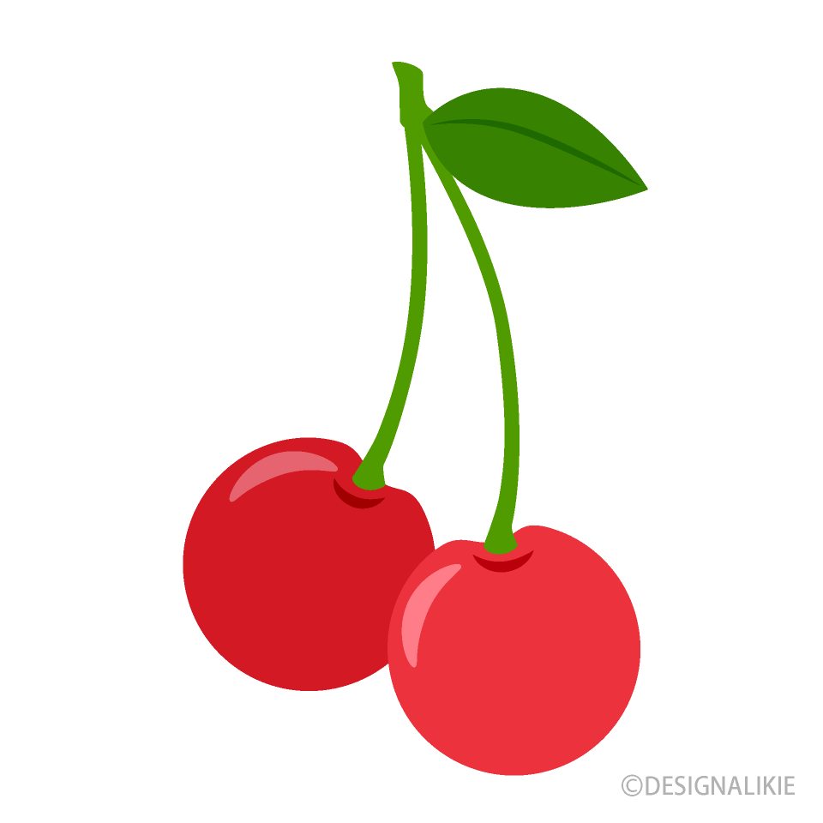
- Πόσοι από τους 16 επέλεξαν τα κεράσια; Δηλαδή με κλασματικό αριθμό $\frac{}{16}$

Ζωγράφισε με μωβ:

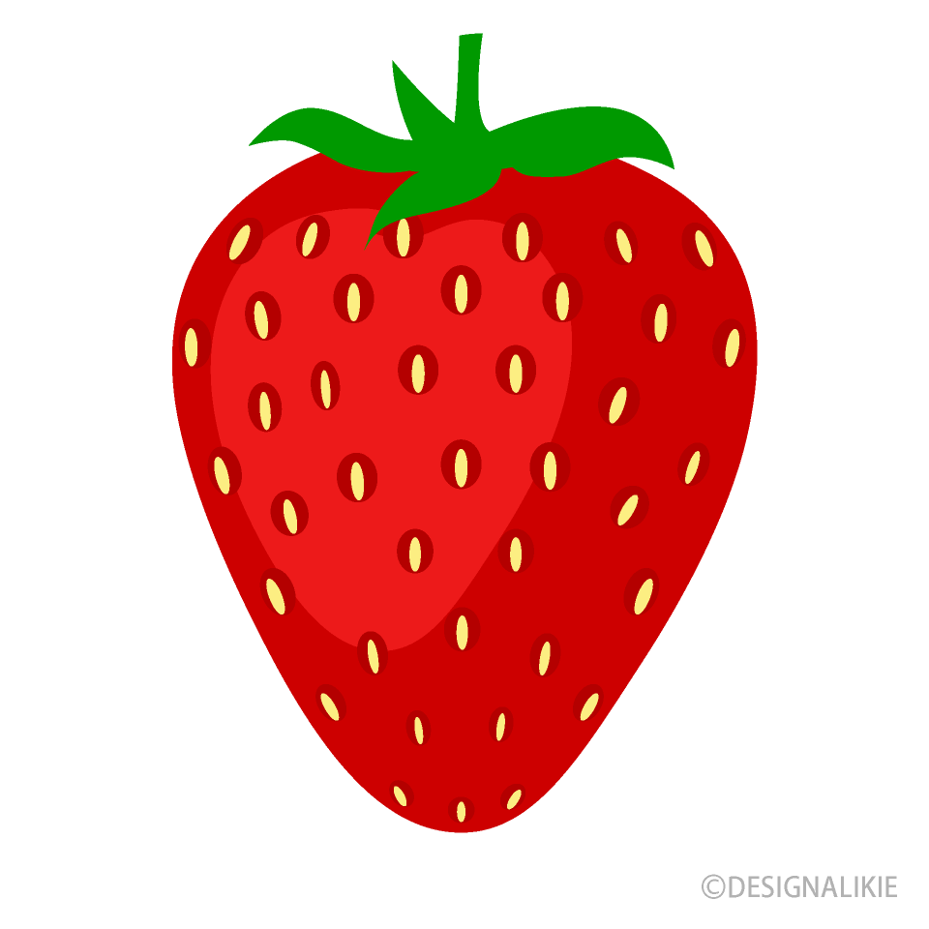
- Πόσοι από τους 16 επέλεξαν τις φράουλες; Δηλαδή με κλασματικό αριθμό $\frac{}{16}$

Ζωγράφισε με ροζ:

